Dienstag
Ich habe den Dienstag ausgewählt. Wir haben die East-Side-Gallery besucht, mit Malereien an der Berliner Mauer, von Künstlern aus vielen verschiedenen Ländern bemalt. Wir sind an der Wand entlang gegangen und wir habenFotos genommen.  Wir haben auch die Bernauer Straße gesehen, die eine Straße an der Mauer ist, und das Europa Center gesehen. In der Europa Center gibt es eine Große Uhr.  Wir haben the Story of Berlin besichtigt, es ist ein Museum über die Geschichte von Berlin, wir haben einen Besuch mit der Gruppe gemacht. Wir sind in den KADEWE gegangen , um die Etage mit Süßigkeiten zu sehen.  Mit meinen Freunden haben wir Fotos gemacht, eingekauft, wir haben gesprochen und wir haben das Museum besucht.  Dieser Tag war sehr interessant und voll. | 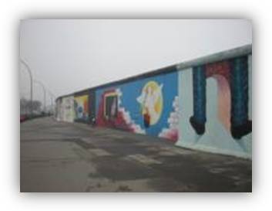  Der Beliner Mauer  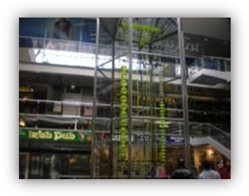  Horloge de temps qui passe", die Uhr der fliessenden zeit  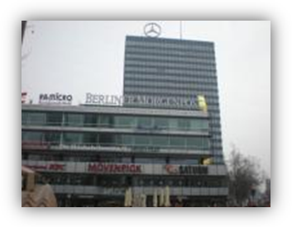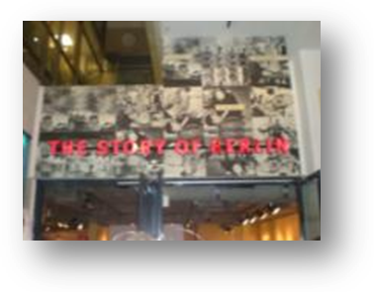  Entrer du musée « the story of Berlin »  Europa center

